В Мичуринске чиновники устроили пиар на формировании комфортной городской среды
Жители наукограда Тамбовской области все чаще стали обращать внимание на то, как исполняются указы президента в их городе. Речь в частности ведется о реализации приоритетного проекта «Формирование комфортной городской среды».
Многомиллионные расходы были пущены на создание парковых зон в Мичуринске в 2016-2017 годах. Освоение средств в администрации города проводилось с большим энтузиазмом и рвением, что поначалу находило благоприятный отклик среди простых горожан, жителей Мичуринска. Однако, со временем недоделки стали омрачать эту радость.
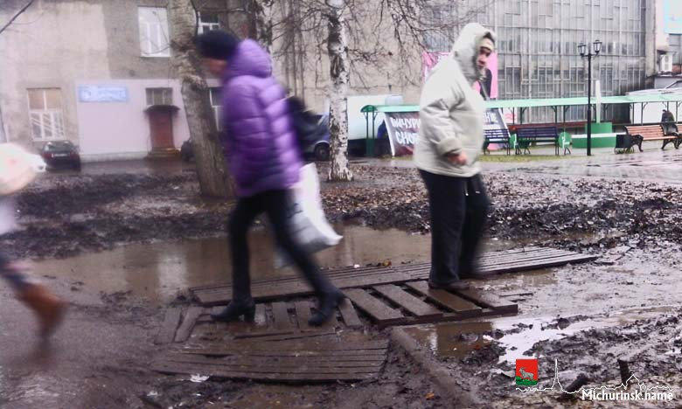
Редакция «Независимого публициста» неоднократно обращала на это внимание самой администрации Мичуринска. Ситуация на сегодняшний день ничуть не изменилась в лучшую сторону.
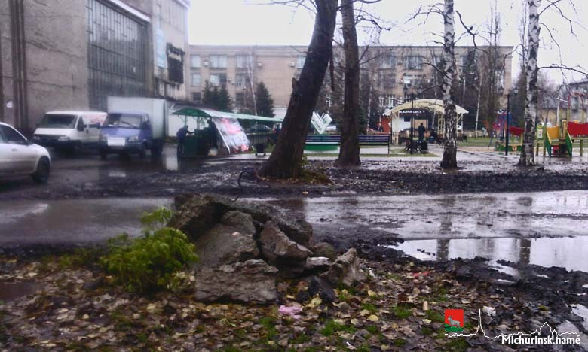
Четыре миллиона выделили на строительство парка в Кочетовке, аж план поставили! 2 года прошло! И что? И все на этом — одна площадка по уши в воде и тротуар! Света на улице вечером вообще нет! Продавцы фонарей озолотились! — рассказывает жительница одного из городских микрорайонов.

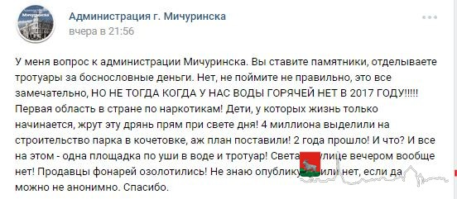
Такая ситуация происходит повсеместно. Парковые зоны постепенно тонут в воде и грязи. Из огромного количества фонарных столбов едва ли можно найти хоть один работающий. Горожане даже не знают, подводилось ли к ним электричество вообще.
Стоит отметить, что проект «Формирование комфортной городской среды» является приоритетным федеральным проектом в России. На его реализацию было выделено 25 млрд рублей в разные регионы России. На одном из заседаний президентского Совета по развитию местного самоуправления президент России Владимир Путин подчеркнул:
– Мы приступили к реализации федерального проекта по формированию комфортной городской среды. Из бюджета в текущем году на эти цели выделено 25 млрд рублей. Напомню, когда мы запускали этот проект, его принципиальным условием было участие жителей в определении приоритетов благоустройства. К сожалению, не все руководители это услышали. Кто-то решил, что можно отделаться имитацией учёта мнения жителей и таким образом проявил явное неуважение, более того, пренебрежение к гражданам. При таком бюрократическом отношении толку не будет – ни с благоустройством, ни, что самое главное, с доверием со стороны граждан. Совсем другой результат в тех муниципальных образованиях, где жители активно включаются в работу по благоустройству. Формируется действительно современная среда для жизни и бережное, ответственное отношение людей к своему двору, улице и городу.

В Мичуринске, судя по нарастающему мнению горожан, этот проект постепенно стал превращаться в пиар-компанию местных чиновников, которые, имитируя активную деятельность, мало заботятся о комфортном проживании горожан.

